**Benzer Özellikteki Farklı Uygulamalar**

1. **Ulusal Hava Kalitesi İzleme Ağ**

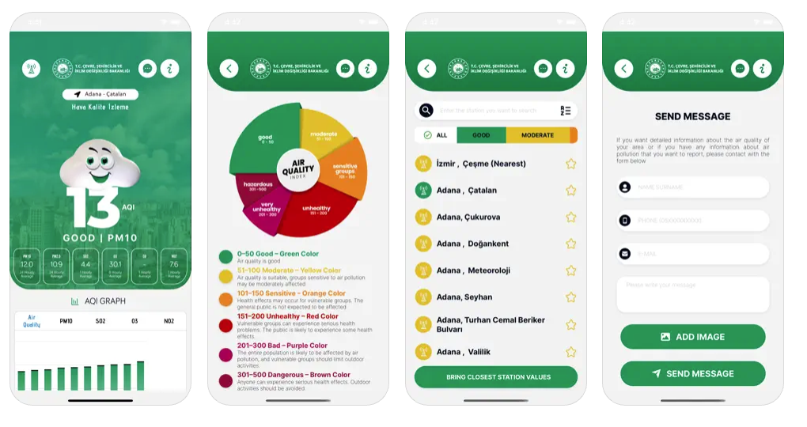

1. **AirVisual**

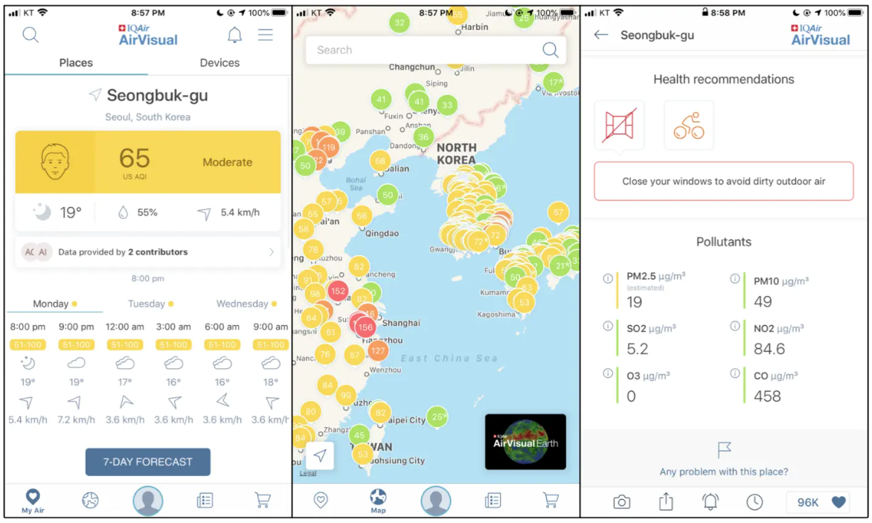

1. **AirMatters**

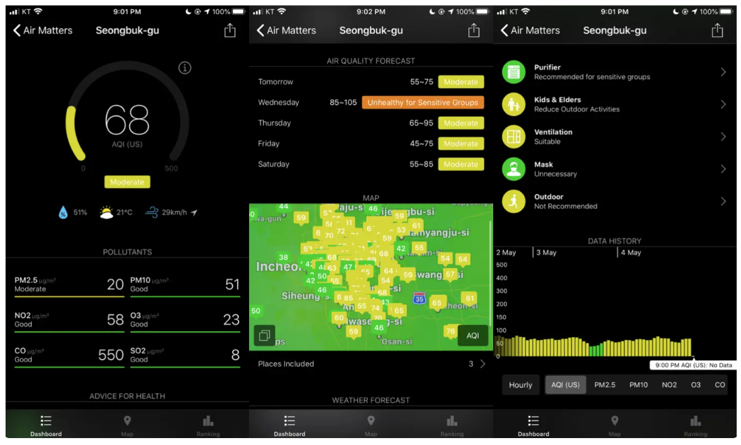

1. **Check Air Quality**

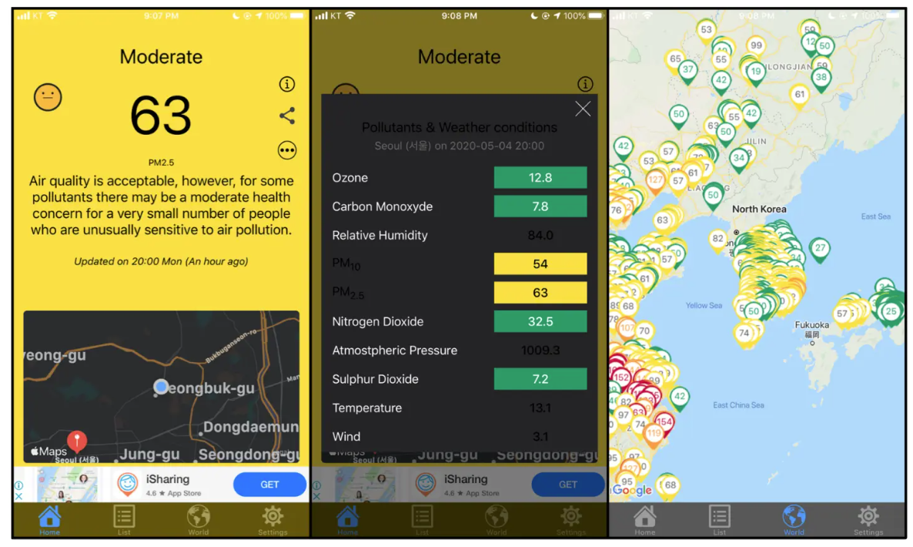

1. **Haze: Air Quality & Weather**

